التعامل مع مشاريع AntiGravity
الوقوف علي الفولدر الذي سنعمل عليه المشروع
عند انشاء برنامج جديد يسال عن مكان انشاء الفولدر واسمه ، نسميه مثلا Concrete design
نقف علي الفولدر Concrete design ثم نكتب cmd من سطر الاكسبلورو مكان Address اعلي الشاشة ... لضمان الوقوف علي فولد اللي انا عايزة Concrete design
تشغيل مشروع Concrete design
يختلف من مشروع الي مشروع ويحتاج نسال AntiGravity عن طريقة تشغيل المشروع
- علي جهازي Local host من شاشة CMD
python -m streamlit run app.py
- لاي شخص علي اي متصفح Deployed link
محتاج بودي يعمله لانه يحتاج تظبيطات علي Git Hub
https://engineering-concrete-design.streamlit.app/

عمل update للمشاريع بمنصة Git Hub بعد التعديل فيها
اوامر التحديث update هي :-
git add .
يعطي عدة تحذيرات Warning بانه سيت استبدال الملفات في ال Git Hub بملفات جديدة
git commit -m "Added features"
يعطي اخطارات عن Create Modes
git push
يقوم بالتنفيذ
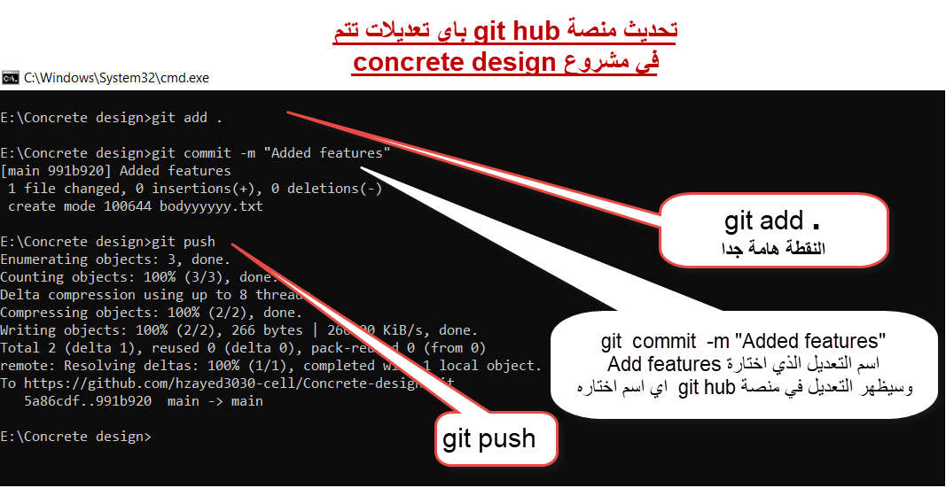

لينك فتح Git Hub
https://github.com/hzayed3030-cell
اذا كانت الصفحة مفتوحة يجب ان نعمل لها refresh
لاسترجاع اي مشروع نختار اسم المشروع من الصفحة الرئيسية من اللينك السابق ثم من الايقونة الخضراء باسم Code نختار منها Download zip

AUTOHOTKEYS
Ctrl ^
Alt ( !)
Shift (+)
Win (#)

ايميلات للاستخدام كوتا اضافية
hzayed3030@hotmail
*Cdqt@7f7o
hzayed1010@gmail.com
6boFT*YffZeqEiQV6hBP
hzayed4600@gmail.com
QQQqqq@@4600
hbody2005@gmail.com
QQQqqq@@88 - Mobile 01223976846
hmabmohamed1994
QQQqqq@@88 - Mobile 01020232244

خطوات انشاء مشروع علي Git Hub ورفعه علي هذه المنصة

قبل الشغل في المشرو من الاول
انشاء New Repositories من Git hub باسم testing
Repository name : testing
Then CREATE enter
تظهر شاشة اسمها Quick Set up بها اللينك
او يمكن ناخد اللينك (ينتج من الضغط علي الزر الاخضر Code (الاسم سيختلف من مشروع لاخر)
https://github.com/hzayed3030-cell/testing.git
نقف علي ال F في الهارد الذي سيتم انشاء الفولدر testing عليه
ثم نكتب CMD
في شاشة CMD السوداء نكتب

F: / git clone https://github.com/hzayed3030-cell/testing.git
ستظهر رسائل
Cloning into 'testing'...
warning: You appear to have cloned an empty repository.
في المتصفح سيظهر اسم الفولدر testing ونفتح رؤية الملفت المخفية من المتصفح لنري فولدؤ باسم git
ثم نفتح AntiGravity علي فولدر testing ونعمل الكود المطلوب
ثم لرفع بيانات الكود والتصميم نكتب كما سبق الثلا اوامر
git add .
يعطي عدة تحذيرات Warning بانه سيت استبدال الملفات في ال Git Hub بملفات جديدة
git commit -m "Added features"
يعطي اخطارات عن Create Modes
git push
يقوم بالتنفيذ

